Boekverslag Angelo Maas 1C
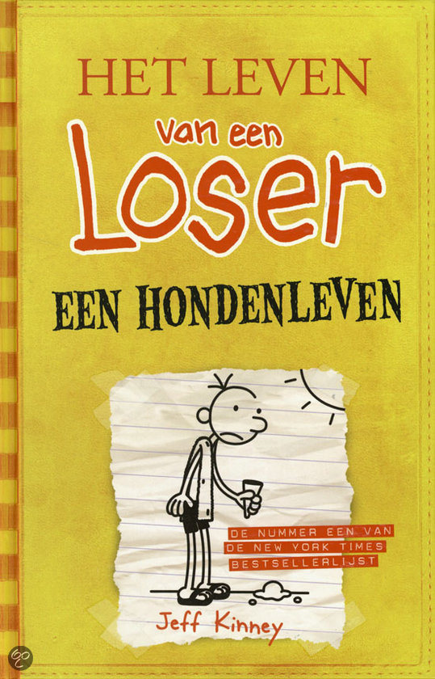

*1 : Het Leven Van Een Loser Een Hondenleven
*2 : Jeff Kinney
*3 : Comedie
*4 : In Bram zijn buurt, in 2009
*5 :
Bram
Rick
Theo
Max
Vader
Moeder
Hartje
*6 :
Bram : Eigenwijs
Rick : Pestkop (Broer)
Theo : Meeloper (Beste vriend)
Max : Gierig, heeft geen geduld (Broertje)
Vader : Gek
Moeder : Bazig
Hartje : Houd van knuffelen (Hond)

*7 :
Bram : Ik zelf vind Bram een grappige jongen.
Rick : Ik zelf vind Rick niet zo leuk, want hij pest.
Theo : Ik zelf vind Theo een apart kind.
Max : Ik zelf vind Max een gierig kind.
Vader : Ik zelf vind Vader een gekke man.
Moeder : Ik zelf vind Moeder een bazig type.
Hartje : Ik zelf vind Hartje een schattige hond.

*8 : Wanneer Bram met Theo’s vader zijn computer een e-mail stuurt naar Bram zijn eigen moeder en daarin schrijft :
‘Help help haal me hier weg ik word gek van deze mensen.’
En dat Theo’s vader de volgende dag een e-mail terug kreeg met daarin de tekst :
‘Gezinsvakanties kunnen een echte uitdaging zijn! Gedraagt Bram zich een beetje?

Groet Suzan.’

*9 :
Ik vind het een spannend verhaal.
Het verhaal is onwaarschijnlijk.
Het is een leerzaam boek.
Op de meeste momenten is het te voorspellen.
Het is een interessant verhaal.
Het verhaal laat je meeleven.
De meeste dingen die er gebeuren kan ik me voorstellen.

10.Samenvatting Het Leven Van Een Loser Een Hondenleven.
Bram Botermans vindt zichzelf perfect! Maar iedereen weet wel beter : Bram zal altijd een aparte jongen blijven.
Het is zomervakantie! Bram zit zich af te vragen waarom iedereen altijd naar buiten moet als de zon schijnt. Bram beleeft zijn eigen ideale vakantie : Lekker gamen met de gordijnen dicht.
Maar dan bedenkt Bram zijn moeder de perfecte vakantie, ze organiseert zomeractiviteiten die Bram niet leuk vind.
Bram moet naar het zwembad en er is een verplichte leesclub voor jongens.
Bram heeft een leugen bedacht : Hij gaat geld verdienen als tuinier. Maar ontloopt hij daarmee zijn moeders plannen? Helaas niet.
Zijn moeder heeft de Lezen is leuk Club bedacht. Bram zit samen met Theo en nog een paar andere kinderen die Bram niet eens kent samen met zijn moeder aan tafel bij de Lezen is leuk Club. Hij vindt er niks aan. Maar ja zijn moeder is moeilijk te overtuigen. Hij was nog maar als enige over bij de Lezen is leuk Club maar toen kwam Theo met Theo zijn vader aan de deur. Bram dacht dat Theo terug kwam bij de club. Maar Theo zijn vader had een officiële brief bij van zijn golfclub. De rekening was voor alle fruitsmooties die Theo en Bram hadden opgedronken. Ze moesten 60 euro betalen. Bram 30 euro, Theo 30 euro.
Wil je weten hoe dit verder afloopt?
Lees dan het boek : Het Leven Van Een Loser Een Hondenleven.

Einde!
Dit boekverslag is van Angelo Maas (1C).
Als u het boek leuk vond dan raad ik u aan om het boek zelf te lezen.

